Результаты мониторинга функциональной грамотности по направлению « Естественно-научная грамотность»
8 классы
за 2022-2023 учебный год ГО г. Уфы РБ

В соответствии с приказом Министерства образования и науки Республики Башкортостан от 15.01.2021 № 16
«О совершенствовании региональных механизмов управления качеством образования Республики Башкортостан», на основании приказа Министерства образования и науки Республики Башкортостан от 08.12.2022 № 3106
«О мониторинге сформированности функциональной грамотности обучающихся с контролем объективности», в целях выполнения мероприятий по выстраиванию муниципальной системы оценки качества образования, на основании приказа Управления образования Администрации ГО г. Уфа РБ от 12.12.2022 № 816 «О проведении мониторинга сформированности функциональной грамотности обучающихся с контролем объективности 9-х классов по направлению от 27.02.2023 № 117 «О проведении мониторинга сформированности функциональной грамотности обучающихся с контролем объективности 8-х классов по направлению «Естественно-научная».
В мониторинге приняли участие 8958 обучающихся 8 классов, что составило: 78,9 % от общего числа участников мониторинга.
В целом естественнонаучная грамотность по ГО г. Уфа:
Сформирована – у 38,1% обучающихся.
Не сформирована – у 61,9% обучающихся.
Недостаточный уровень, набравшие от 0 до 3 баллов составляет – 5,4% (меньше 50%) обучающихся, что ниже среднего по республике на 6,9%.
Низкий уровень, набравшие от 4-8 составляет 51,2%, что на 17,4% выше по республике (33,8%).
Средний уровень, набравшие от 12 до 14 баллов составляют 12,1%, что выше среднего показателя на 5,4%
(по республике 6,7%).
Данные по выполнению конкретных заданий мониторинга свидетельствуют о том, что лучше всего обучающиеся ОО ГО г. Уфа справились с заданиями:
2.1 (задание на установления соответствия) – с этим заданием справились 77,9% участников мониторинга.
1.2, 2.3, 3.2, 3.3, 3.5.1, 3.5.2 – показатели выполнения от 55,6%.
3.2, 3.5.2 – задания составляет 74%.
Задания:
1.1, 3.1 – выполнение задания составляют 36,1%, по РБ – 30,3%.
1.3, 2.4, 2.5 – выполнение задания составляют 46%, 38,1%, по РБ – 25,5%.
2.2 – выполнение задания составляют 27,6%.
3.6 – выполнение задания составляют 35%.
Самый низкий показатель выполнения заданий – 14, 5%:
3.4 (задание с кратким ответом).
Данные по степени сформированности навыков естественнонаучной грамотности показали, что лучше всего
у обучающихся г. Уфы сформирован навык «Научное объяснение явлений», составляет – 57,1%.
На среднем уровне сформирован навык «Интерпретация данных и использование научных доказательств для получения выводов», составляет – 42,9 %.
Хуже всего владеют навыками применения естественно-научных методов исследования, составляет – 14,5 %.

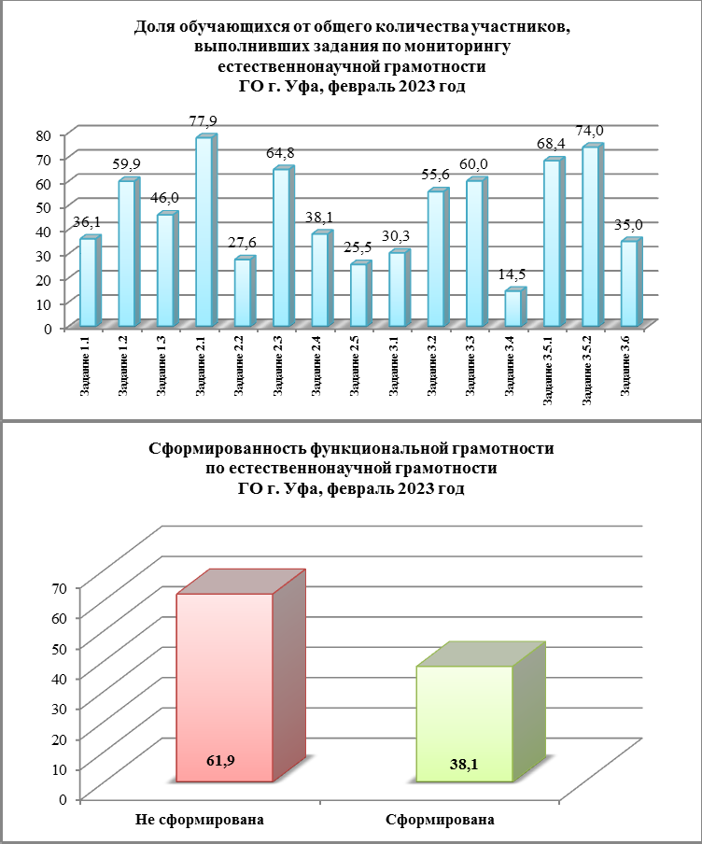
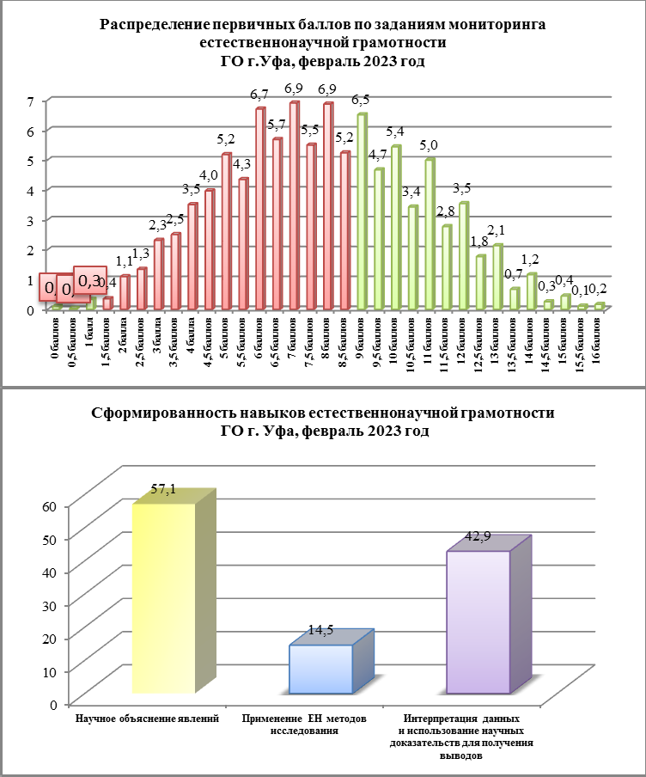
Результаты мониторинга по естественнонаучной грамотности г. Уфа

Основные рекомендации:
– Увеличить охват обучающихся и общеобразовательных организаций
в мониторинге на цифровой платформе.
– Способствовать формированию банка заданий по формированию
функциональной грамотности на региональной цифровой платформе
«Башкирская цифровая школа».
- Начальникам управления образования:
  - Рассмотреть аналитический отчёт, значения показателей
по муниципалитету в сравнении с республиканскими показателями и изучить адресные рекомендации.
  - Проанализировать достаточность созданных управленческих условий для оценки функциональной грамотности, как одной из ключевых характеристики качества подготовки обучающихся, в том числе:
– структуру муниципальных систем оценки качества образования;
– содержание методической работы в части проблематики функциональной грамотности (наличие соответствующих информационных, методических материалов, мероприятий, событий, транслирование опыта);
– системность и своевременность информационной политики ОМС
в исследуемом направлении;
– обеспеченность материально-технической базы общеобразовательных организаций для организации мониторингов по функциональной грамотности в онлайн формате;
– выявить причины низкой доли участия обучающихся, причины
не участия школ в мониторинге, а также проанализировать внутреннюю систему оценки качества образования в части наличия данных для оценки функциональной грамотности общеобразовательных организаций.
2. МБОУ ДО «Информационно-методический центр» ГО г. Уфа РБ:
2.1. Проанализировать результаты школ, выявить дефициты образовательных организаций, педагогов, выстроить индивидуальный маршрут методического сопровождения.
2.2. Организовать работу городских, районных методических объединений по проработке стратегии и тактики формирования функциональной грамотности обучающихся, в том числе:
– повышение компетентности педагогов в направлении изучения особенностей, принципов, условий, этапов формирования естественно-научной грамотности обучающихся, методов, способов, приемов работы учителя по вопросам формирования естественно-научной грамотности;
– создание образовательных материалов для обучающихся, родителей
и педагогов, банка заданий;
– использование коммуникационных инструментов, в том числе сетевых профессиональных и ученических сообществ, сетевых ресурсов, например, информационных чатов для учителей по данному направлению деятельности; консультационных чатов для обучающихся на платформе электронного дневника.
2.3. Продолжить работу над формированием культуры аналитической деятельности руководящих и педагогических работников, в том числе:
– содействовать ознакомлению школ с результатами мониторинга, анализом и интерпретацией результатов;
– организовать изучение и трансляцию практик общеобразовательных организаций, обучающиеся которых показали высокие результаты
по сформированности естественно-научной грамотности;
– совершенствовать практикоориентированность обучения при изучении предметов естественно-научного цикла, используя возможности: лабораторных работ в естественно-научных дисциплинах; проектной деятельности; внеурочной деятельности и занятий дополнительного образования; профориентации.
  - Способствовать формированию банка заданий по формированию функциональной грамотности на платформе «Башкирская цифровая школа», в том числе использовать конкурсное движение среди учителей республики.
3. Руководителям общеобразовательных организаций:
  - Проанализировать результаты мониторинга с учётом рекомендаций.
3.2. Организовать работу по методическому сопровождению педагогов, обеспечивающему внедрение систематической деятельности педагогов
по формированию функциональной грамотности, включая работу межпредметных методических объединений.
  - Провести межпредметные заседания школьных методических объединений для разработки совместных рекомендаций по использованию заданий по естественно-научной грамотности на уроках.
  - Уделять при организации проектно-исследовательской работы обучающихся внимание установлению метапредметных и межпредметных связей.
  - Использовать на учебных занятиях учебно-методические материалы электронных образовательных платформ по функциональной грамотности.
  - Организовать обмен опытом педагогов, наставничество
по вопросам формирования и оценки функциональной грамотности, предусмотреть поощрения эффективной работы педагогов в данном направлении.
  - Способствовать формированию банка заданий по формированию функциональной грамотности на платформе «Башкирская цифровая школа».
  - Довести до сведения всех педагогических работников примерную рабочую программу курса внеурочной деятельности «Функциональная грамотность: учимся для жизни» (основное общее образование), одобренную решением федерального учебно-методического объединения по общему образованию (протокол от 29.09.2022 № 7/22).
4. Педагогическим работникам в целях организации эффективной работы по формированию и оценке функциональной грамотности
в общеобразовательных организациях:
  - Включить в контрольно-измерительные материалы задания
по программным темам, оценивающие функциональность приобретённых знаний по естественно-научным дисциплинам;
  - На уроках естественно-научного цикла (биология, физика, химия) целесообразно использовать банк задач, предназначенных для формирования и оценки естественно-научной грамотности, а также продолжить поиски новых методов и форм обучения, актуальных при выполнении данных заданий.
  - Включать задания из комплексных заданий естественно-научной грамотности в практику преподавания предметов, во внеурочные занятия, в исследовательскую и проектную деятельность.
  - Систематически включать в материал урока и в домашнюю работу задания по естественно-научной грамотности, навыков применения естественно-научных методов исследования.

